ПРОФЕССИОНАЛЬНЫЙ СОЮЗ РАБОТНИКОВ НАРОДНОГО ОБРАЗОВАНИЯ И НАУКИ РОССИЙСКОЙ ФЕДЕРАЦИИ
АЛТАЙСКАЯ КРАЕВАЯ ОРГАНИЗАЦИЯ ПРОФЕССИОНАЛЬНОГО СОЮЗА
РАБОТНИКОВ НАРОДНОГО ОБРАЗОВАНИЯ И НАУКИ РОССИЙСКОЙ ФЕДЕРАЦИИ
(АЛТАЙСКАЯ КРАЕВАЯ ОРГАНИЗАЦИЯ ОБЩЕРОССИЙСКОГО ПРОФСОЮЗА ОБРАЗОВАНИЯ)
ПРЕЗИДИУМ
ПОСТАНОВЛЕНИЕ

30 сентября-1октября 2021 г. г. Бийск Протокол № 10-5

О присуждении премии
Алтайской краевой организации Профсоюза «За активное
сотрудничество с Профсоюзом»
за 2021 год

Рассмотрев материалы, представленные Егорьевской, Поспелихинской, Тальменской, Немецкой районными, Барнаульской, Рубцовской городскими организациями, территориальной организацией Профсоюза г. Славгорода и г. Яровое, президиум Алтайской краевой организации

п о с т а н о в л я е т :

1. Присудить премии «За активное сотрудничество с Профсоюзом» в размере 10 000 рублей каждая:
1.1. Пахомовой Олесе Николаевне, заведующему МБДОУ «Детский сад «Колокольчик» Егорьевского района;
1.2. Блейхер Жанне Андреевне, заведующему МБДОУ «Детский сад № 43» г. Славгорода;
1.3. Ковалевой Светлане Николаевне, заведующему филиалом МКОУ «Поспелихинская средняя общеобразовательная школа № 3» Поспелихинская сельская средняя общеобразовательная школа;
1.4. Тарапата Галине Петровне, заведующему МКДОУ «Детский сад № 3 «Рябинушка» Поспелихинского района;
1.5. Мулю Андрею Генриховичу, председателю комитета по образованию г. Барнаула;
1.6. Масловской Ольге Ивановне, директору МКОУ «Тальменская средняя общеобразовательная школа № 1» Тальменского района;
1.7. Осиповой Наталье Федоровне, директору МБОУ «Гальбштадтская средняя общеобразовательная школа» Немецкого национального района;
1.8. Такмаковой Ольге Владимировне, заведующему МБДОУ «Центр развития ребенка – детский сад № 57 «Аленушка» г. Рубцовска.
2. Финансовому отделу комитета краевой организации Профсоюза (Мерзляковой В.Н.) перечислить указанные суммы на банковские счета Егорьевской, Поспелихинской, Тальменской, Немецкой районных, Барнаульской, Рубцовской городских организаций, территориальной организации Профсоюза г. Славгорода и г. Яровое.
3. Председателям вышеуказанных организаций Профсоюза обеспечить вручение премии лауреатам в торжественной обстановке, довести информацию об этом до профсоюзной общественности.

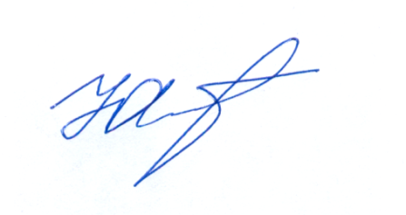

Председатель Алтайской краевой
организации Общероссийского
Профсоюза образования Ю.Г. Абдуллаев

